▣ NCS 전공교과

훈련과정 | C언어&파이썬&자바(JAVA)기반  응용S/W 개발자 양성과정 |  |  | 훈련기간 | 2020-11-18 ~  2021-05-10(1회차)
평가일시 | 2021.04.09(금) |  | 훈련생 | (인) | 훈련교사 |  | 박종범 (인)
능력단위 분류번호 / 능력단위명 |  | 능력단위 요소 |  | 평가방법 |  | 배점 |  | 득점
2001020221_16v4  애플리케이션 설계 |  | 1. 공통 모듈 설계하기  2. 타 시스템 연동설계하기 |  | 포트폴리오 |  | 100점 |  | 점

평  가  문  항 | 1. 주소창에 “http://localhost:8080/notebook/”를 입력하면 다음과 같은 내용(‘박종범’은 자기 이름으로 바꿀 것)이 표시되게 ‘question1’ Maven 프로젝트를 작성할 것. 프로젝트 clean 한 뒤, 폴더를 압축하여 제출할 것.  [clean 방법: tomcat 정지 후, (이클립스의) Project > Clean…]  ** 요구된 기능 수행에 필요한 내용만 포함하는 파일만 프로젝트에 포함할 것.  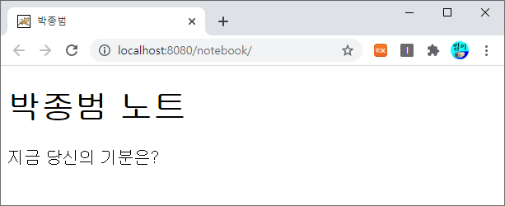  2. 위 문제에서 작성한 프로젝트를 github에 업로드할 것. (참고, Adding an existing project to …) 이 때 public 저장소로 만들고 그 ssh Clone 주소를 답안에 복사하여 제출할 것.  (클론 주소 사례: git@github.com:osparking/webstore-jb.git)  3. 위 프로젝트를 다음과 같이 수정하고 네모 상자(textarea)에 짧은 글을 입력한 뒤 [저장] 버튼을 클릭하면 MariaDB 데이터베이스인 webstore의 memo 테이블에 content 열(column)에 삽입되게 MVC 구조로 웹 어플리케이션을 구현할 것.  답안 제출 방법.  (성공적으로 github에 올린 경우) 개선된 내용을 커밋한 뒤 push 하고 그 커밋 ID를 제출, 혹은  (그렇지 않은 경우) 프로젝트를 압축하여 강사의 naver 메일로 제출(아래 주소)
* 답안 제출: 카톡-(개인톡으로) 혹은 이메일-jbpark03@naver.com, 파일명: 이름-1.zip, (중복 제출하는 경우 숫자 증가)
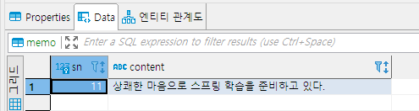  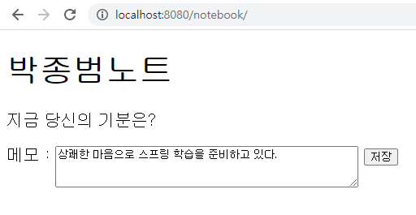  평가문항 | 테이블 생성 SQL 문  CREATE TABLE `memo` (  `sn` mediumint(9) NOT NULL AUTO_INCREMENT,  `content` varchar(200) NOT NULL,  PRIMARY KEY (`sn`)  ) ENGINE=InnoDB AUTO_INCREMENT=11 DEFAULT CHARSET=utf8;  * 마리아 DB 사용자는 tester, 비밀번호는 1234로 할 것.  * 저장 후, 메모 내용이 제거 되며, 원래 페이지로 복귀되며, 저장을 또 누르는 경우 다시 저장되지 않게 할 것.  테이블에 메모를 삽입하는 SQL 문(Repository 클래스 내 구문)  INSERT INTO memo (content) values (:content)  사용할 annotation  @Autowired  @Bean  @ComponentScan  @Configuration  @Controller  @EnableWebMvc  @ModelAttribute  @Repository  @RequestMapping  @Service  저장 후 DB 테이블 내용

* 답안 제출: 카톡-(개인톡으로) 혹은 이메일-jbpark03@naver.com, 파일명: 이름-1.zip, (중복 제출하는 경우 숫자 증가)

